**LAPORAN PRAKTIKUM PEMROGRAMAN JARINGAN**

**Version Control GIT**

**Dosen : Syahid Nur Wahid, S.Pd., M.Pd.**



**Disusun Oleh :**

**Muhammad Raihan**

**200209501008**

**PTIK E**

**PRODI PENDIDIKAN TEKNIK INFORMATIKA DAN KOMPUTER**

**JURUSAN TEKNIK INFORMATIKA DAN KOMPUTER**

**FAKULTAS TEKNIK**

**UNIVERSITAS NEGERI MAKASSAR**

**2023**

1. **Tujuan**

* Mahasiswa mengetahui cara menggunakan version control GIT.

1. **Landasan Teori**

MySQL adalah sebuah program database server yang mampu menerima dan mengirimkan datanya sangat cepat, multiuser serta menggunakan perintah dasar SQL (Structured Query Language). MySQL merupakan dua bentuk lisensi, yaitu FreeSoftware dan Shareware. MySQL yang biasa kita gunakan adalah MySQL FreeSoftware yang berada dibawah Lisensi GNU/GPL (General Public License).

MySQL merupakan sebuah database server yang free, artinya kita bebas menggunakan database ini untuk keperluan pribadi atau usaha tanpa harus membeli atau membayar lisensinya. MySQL pertama kali dirintis oleh seorang programmer database bernama Michael Widenius. Selain database server, MySQL juga merupakan program yang dapat mengakses suatu database MySQL yang berposisi sebagai Server, yang berarti program kita berposisi sebagai client. Jadi, MySQL adalah sebuah database yang dapat digunakan sebagai client maupun server.

Database MySQL merupakan suatu perangkat lunak database yang berbentuk database relasional atau disebut Relational Database Management System (RDBMS) yang menggunakan suatu bahasa permintaan yang bernama SQL (Structured Query Language).

1. **Alat dan Bahan**
2. Sistem Operasi (Windows/Linux/MacOS)
3. Aplikasi Visual Studio Code
4. Command Prompt
5. **Praktikum**
   1. **Instalasi Modul MySQL Connector**

Untuk menghubungkan python dengan MySQL dibutuhkan sebuah modul yang berisi fungsi-fungsi dan class untuk mengakses MySQL. Berikut merupakan perintah untuk menginstall modul MySQL untuk Phyton.

**pip3 install mysql-connector**

Maka modul mysql-connector akan didownload dari internet. Tunggu sampai proses instalasi selesai.

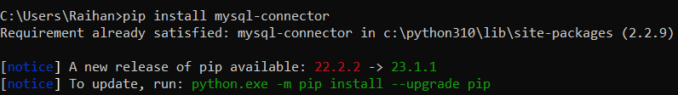

* 1. **Percobaan Koneksi ke MySQL**

Berikut kode program untuk melakukan koneksi ke MySQL.

#pertama-tama kita membutuhkan modul mysql.connector untuk melakukan koneksi ke MySQL.

import mysql.connector

#kemudian kita membuat koneksi dengan memanggil fungsi connect() dan parameter host, user, dan passwd. Pada XAMPP user defaulnya root dan tidak menggunakan password.

db = mysql.connector.connect(

  host="localhost",

  user="root",

  passwd=""

)

#berikut program untuk mengecek status koneksi.

if db.is_connected():

  print("Berhasil terhubung ke database")

* 1. **Membuat Database**

Berikut kode program untuk membuat database.

import mysql.connector

db = mysql.connector.connect(

  host="localhost",

  user="root",

  passwd=""

)

#setelah berhasil membuat objek db yang akan bertugas sebagai konektor ke MySQL. Selanjutnya kita membuat objek cursor untuk mengeksekusi perintah SQL. Objek ini berada di dalam db.

cursor = db.cursor()

#kita menggunakan method execute() dengan parameter string query.

cursor.execute("CREATE DATABASE perpustakaan")

print("Database berhasil dibuat!")

Maka hasilnya :



* 1. **Membuat Tabel**

Berikut kode program untuk membuat tabel.

import mysql.connector

db = mysql.connector.connect(

host="localhost",

user="root",

passwd="",

database="perpustakaan"

)

cursor = db.cursor()

sql = """CREATE TABLE buku (

id_buku INT AUTO_INCREMENT PRIMARY KEY,

judul_buku VARCHAR(255),

tahun_terbit VARCHAR(10)

)

"""

cursor.execute(sql)

print("Tabel buku berhasil dibuat!")

Maka hasilnya :



* 1. **Insert Data**

Setelah membuat tabel, kita akan mencoba memasukkan data ke dalam tabel tersebut dengan kode program berikut.

import mysql.connector

db = mysql.connector.connect(

host="localhost",

user="root",

passwd="",

database="perpustakaan"

)

cursor = db.cursor()

sql = "INSERT INTO buku (judul_buku, tahun_terbit) VALUES (%s, %s)"

values = [

("Buku Fadhlir", "2004"),

("Buku Erlan", "2006")

]

for val in values:

cursor.execute(sql, val)

db.commit()

print("{} data ditambahkan".format(len(values)))

Maka hasilnya :



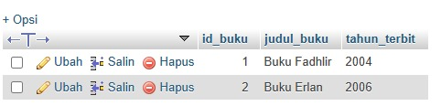

* 1. **Menampilkan Data**

Selanjutnya kita dapat menampilkan data dari MySQL dengan query SELECT. Kemudian kita dapat ambil datanya denngan method :

* fetchall(), untuk menampilkan semua data;
* fetchmany(10), untuk menampilkan 10 data;
* fetchone(), untuk menampilkan satu data pertama saja.

import mysql.connector

db = mysql.connector.connect(

host="localhost",

user="root",

passwd="",

database="perpustakaan"

)

cursor = db.cursor()

sql = "SELECT * FROM buku"

cursor.execute(sql)

results = cursor.fetchall()

for data in results:

print(data)

Maka hasilnya :



* 1. **Update Data**

Selanjutnya kita akan mengubah data menggunakan query UPDATE dengan kode program berikut.

import mysql.connector

db = mysql.connector.connect(

host="localhost",

user="root",

passwd="",

database="perpustakaan"

)

cursor = db.cursor()

sql = "UPDATE buku SET judul_buku=%s, tahun_terbit=%s WHERE id_buku=%s"

val = ("Buku Anhar", "2001", 1)

cursor.execute(sql, val)

db.commit()

print("{} data diubah".format(cursor.rowcount))

Maka hasilnya :



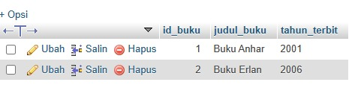

* 1. **Hapus Data**

Selanjutnya kita akan mencoba menghapus data dengan query DELETE dan WHERE dengan kode program berikut.

import mysql.connector

db = mysql.connector.connect(

host="localhost",

user="root",

passwd="",

database="perpustakaan"

)

cursor = db.cursor()

sql = "DELETE FROM buku WHERE id_buku=%s"

val = (1, )

cursor.execute(sql, val)

db.commit()

print("{} data dihapus".format(cursor.rowcount))

Maka hasilnya :



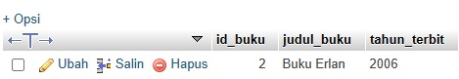

* 1. **Aplikasi CRUD berbasis CLI**

Berikut kode program aplikasi CRUD menggunakan python berbasis CLI.

import mysql.connector

import os

db = mysql.connector.connect(

host="localhost",

user="root",

passwd="",

database="perpustakaan"

)

def insert_data(db):

judul_buku = input("Masukan judul: ")

tahun_terbit = input("Masukan tahun terbit: ")

val = (judul_buku, tahun_terbit)

cursor = db.cursor()

sql = "INSERT INTO buku (judul_buku, tahun_terbit) VALUES (%s, %s)"

cursor.execute(sql, val)

db.commit()

print("{} data berhasil disimpan".format(cursor.rowcount))

def show_data(db):

cursor = db.cursor()

sql = "SELECT * FROM buku"

cursor.execute(sql)

results = cursor.fetchall()

if cursor.rowcount < 0:

print("Tidak ada data")

else:

for data in results:

print(data)

def update_data(db):

cursor = db.cursor()

show_data(db)

id_buku = input("pilih id buku > ")

judul_buku = input("Judul baru: ")

tahun_terbit = input("Tahun Terbit baru: ")

sql = "UPDATE buku SET judul_buku=%s, tahun_terbit=%s WHERE id_buku=%s"

val = (judul_buku, tahun_terbit, id_buku)

cursor.execute(sql, val)

db.commit()

print("{} data berhasil diubah".format(cursor.rowcount))

def delete_data(db):

cursor = db.cursor()

show_data(db)

id_buku = input("pilih id buku> ")

sql = "DELETE FROM buku WHERE id_buku=%s"

val = (id_buku,)

cursor.execute(sql, val)

db.commit()

print("{} data berhasil dihapus".format(cursor.rowcount))

def search_data(db):

cursor = db.cursor()

keyword = input("Kata kunci: ")

sql = "SELECT * FROM buku WHERE judul_buku LIKE %s OR tahun_terbit LIKE %s"

val = ("%{}%".format(keyword), "%{}%".format(keyword))

cursor.execute(sql, val)

results = cursor.fetchall()

if cursor.rowcount < 0:

print("Tidak ada data")

else:

for data in results:

print(data)

def show_menu(db):

print("=== APLIKASI DATABASE PYTHON ===")

print("1. Insert Data")

print("2. Tampilkan Data")

print("3. Update Data")

print("4. Hapus Data")

print("5. Cari Data")

print("0. Keluar")

print("------------------")

menu = input("Pilih menu> ")

#clear screen

os.system("clear")

if menu == "1":

insert_data(db)

elif menu == "2":

show_data(db)

elif menu == "3":

update_data(db)

elif menu == "4":

delete_data(db)

elif menu == "5":

search_data(db)

elif menu == "0":

exit()

else:

print("Menu salah!")

if __name__ == "__main__":

while(True):

show_menu(db)

Maka hasilnya :

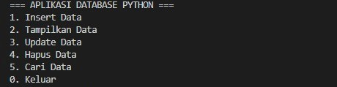

Insert Data

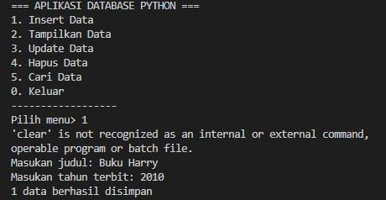

Tampilkan Data

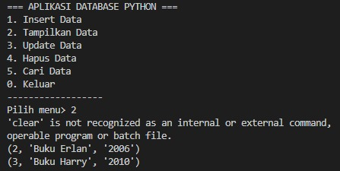

Update Data

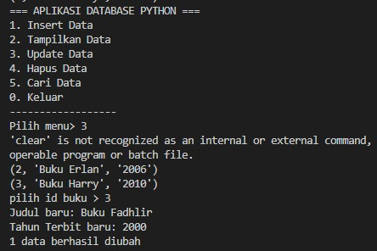

Hapus Data

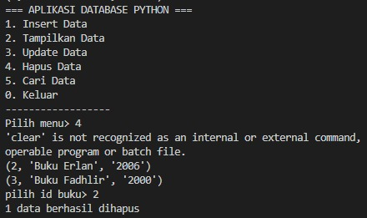

Cari Data

